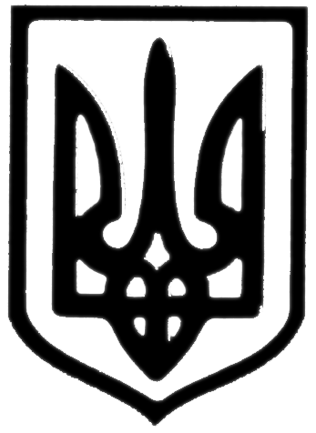
Молочанська міська рада
Токмацького району Запорізької області
РОЗПОРЯДЖЕННЯ
міського голови

від 20.12.2019 м. Молочанськ № 128

Про проведення засідання виконавчого комітету
Молочанської міської ради

Керуючись пп.4 п.7, п.20 ст. 42, ст. 53 Закону України “Про місцеве самоврядування в Україні”,
ЗОБОВ’ЯЗУЮ:

І. Провести засідання виконавчого комітету Молочанської міської ради 28 грудня 2019 року о 10 - 00 в сесійній залі міської ради.
ІІ. На розгляд засідання підготовити питання:
1. Про встановлення тарифу на послуги з централізованого водопостачання для населення, бюджетних установ та інших споживачів по м. Молочанськ.
Доповідачі: Компанієць А.В., директор КП «Громада Молочанської міської ради; Ковальов Д.С., заступник міського голови з питань діяльності виконавчих органів ради.
2. Різне.
ІІІ. Заступнику міського голови з питань діяльності виконавчих органів ради Ковальову Д.С., підготувати та погодити проект рішення з вирішення вищезазначеного питання.
ІV. Секретарю ради Синиці Н.В. оповістити усіх членів виконавчого комітету про проведення засідання.
V. Контроль за виконанням розпорядження залишаю за собою.

Міський голова В.ВОЛЬВАЧ

